**MỸ THUẬT KHỐI 7 TUẦN 5+6**

Bài 5 + 6: Vẽ theo mẫu

**CÁI CỐC VÀ QUẢ**

**(vẽ bằng bút chì đen)**

**I. Quan sát, nhận xét**

Quan sát, nhận xét về: hình dáng, cấu tạo, vị trí , tỉ lệ, bố cục của mẫu.

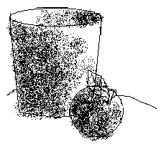 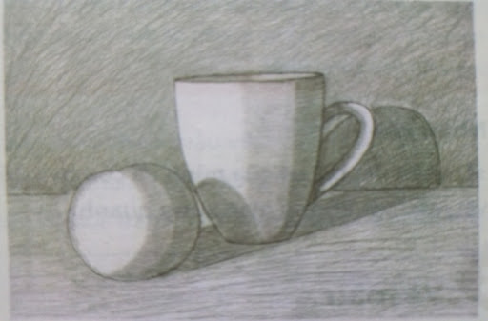

|  |
| --- |
| **II. Cách vẽ** (4 bước)  - Vẽ phác khung hình chung và riêng.  - Kẻ trục đối xứng và ước lượng tỉ lệ từng phần của vật mẫu  - Vẽ phác nét chính.  - Vẽ chi tiết (vẽ hình).  + Vẽ phác mảng đậm nhạt  + Vẽ đậm nhạt.  +Diễn tả màu nền, không gian, bóng ngả. |

**III. Thực hành**

- Thực hành vẽ mẫu cốc và quả đang bày trước mặt trên giấy bằng chì đen.

